PET SHOP d.o.o.
Prodaja hrane, opreme i kućnih ljubimaca
Hrvatske Republike 2, HR-31300 Beli Manastir
e-mail: petshop990001@outlook.com

HRANA ZA PSE

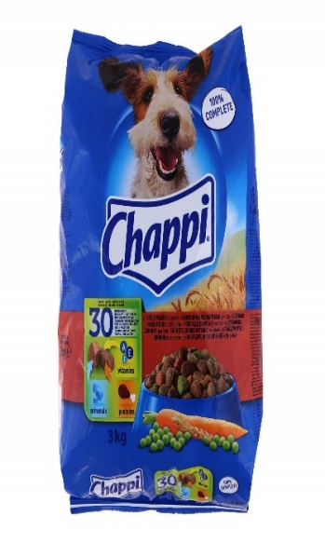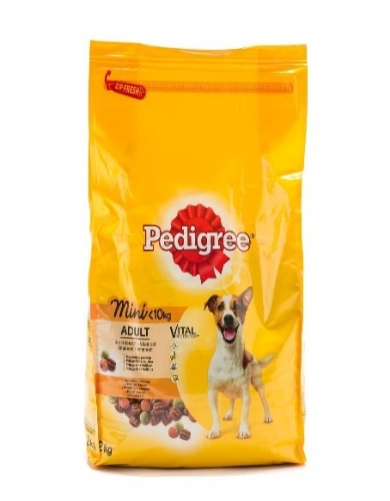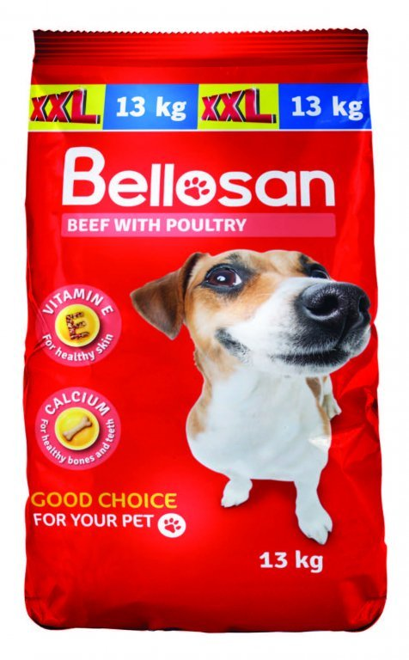
3 kg = 3 kg = 2 kg = 13 kg =
25,99 Kn 44,99 Kn 49,99 Kn 51,99 Kn

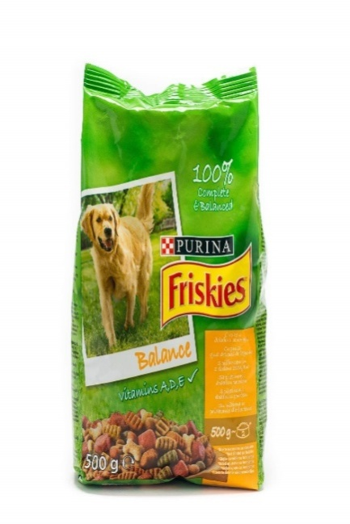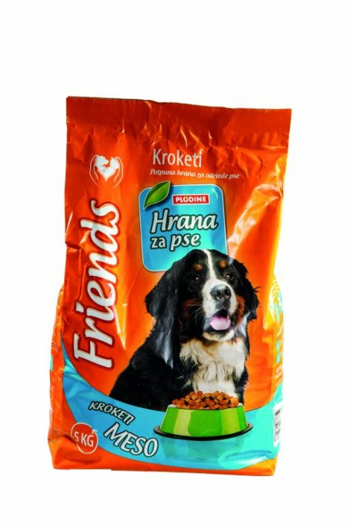
15 kg = 15 kg = 500 g = 5 kg =
269,05 Kn 109,90 Kn 10, 99 Kn 29,99 Kn

OPREMA ZA PSE

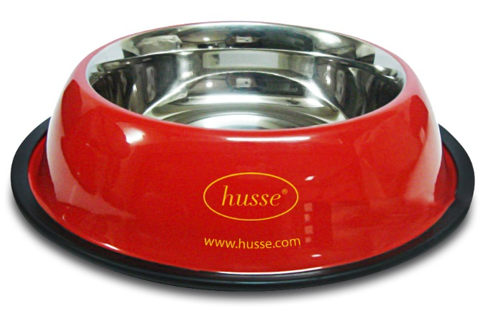
Povodac Posuda za hranu i vodu
5 m = 15,5 cm =
62,00 Kn 48,18 Kn

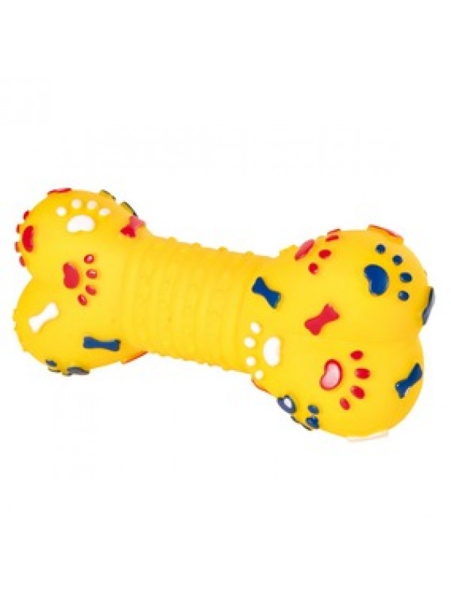
Ležaljka Igračka
40 x 30 x 1 17 cm =
94,48 Kn 17,32 Kn

HRANA ZA MAČKE

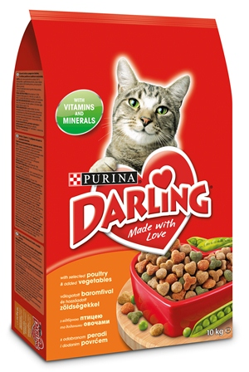
300 g = 300 g = 1,8 kg = 1,2 kg =
12,99 Kn 10,99 Kn 37,99 Kn 22,30 Kn

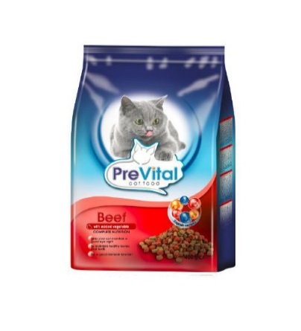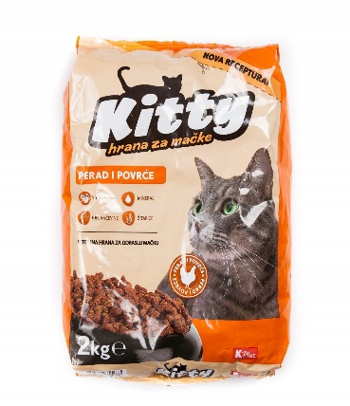
950 g = 250 g = 2 kg = 500 g =
17, 90 Kn 7,88 Kn 17,99 Kn 15,90 Kn

OPREMA ZA MAČKE

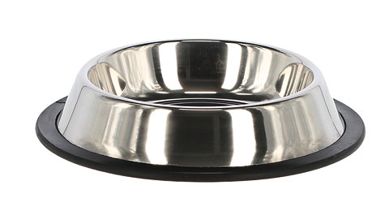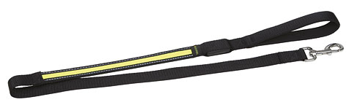
Posuda za hranu i vodu Povodac
200 ml = 120 cm =
12,30 Kn 98,55 Kn

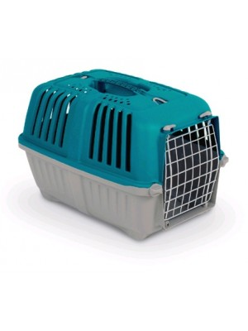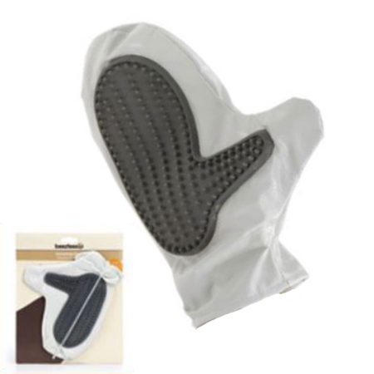
Transporter Rukavica
48 x 31, 5 x 33 cm 25 x 18 cm
86,16 Kn 45,00 Kn

HRANA I OPREMA ZA HRČKE

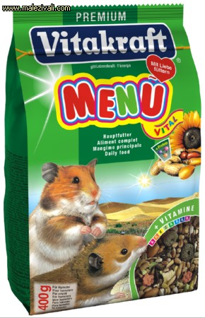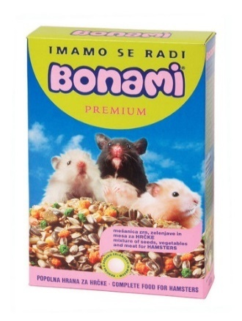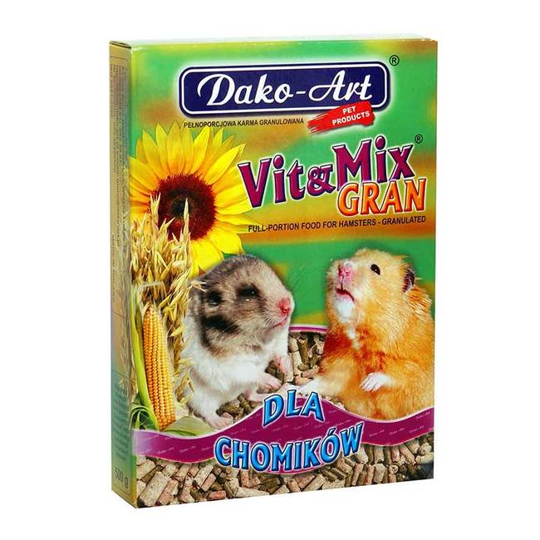
400 g = 400 g = 400 g = 400 g =
6,92 Kn 13,94 Kn 8,48 Kn 9,50 Kn

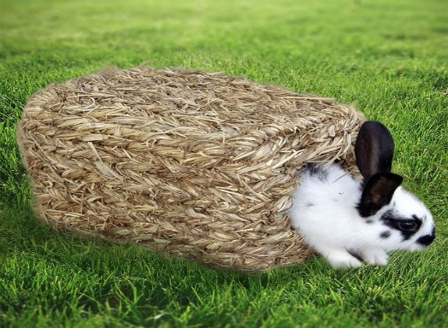
Igračka =
15,00 Kn

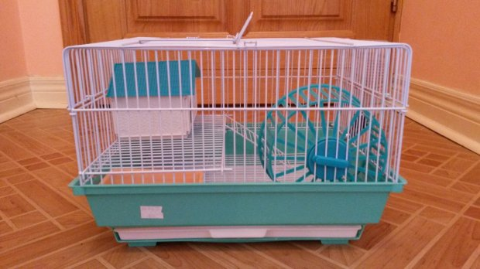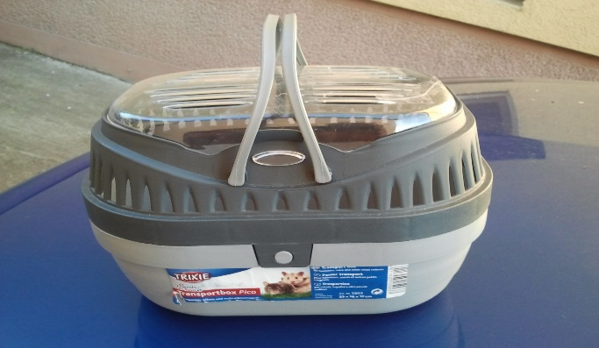
Kavez = Transportni kavez =
200,00 Kn 31,13 Kn

HRANA I OPREMA ZA PAPIGE
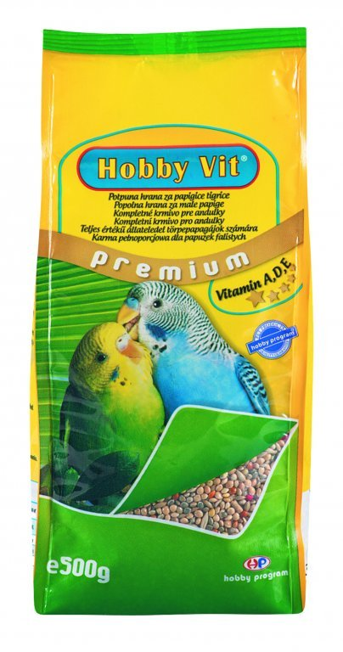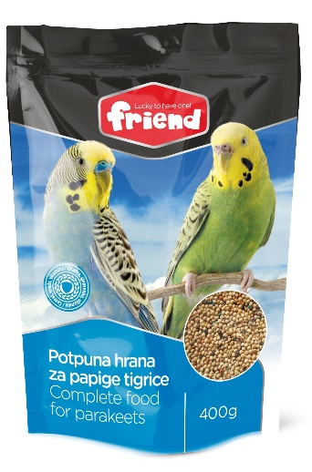
500 g = 500 g = 400 g = 1 kg =
15,85 Kn 9,99 Kn 6,30 Kn 25,00 Kn

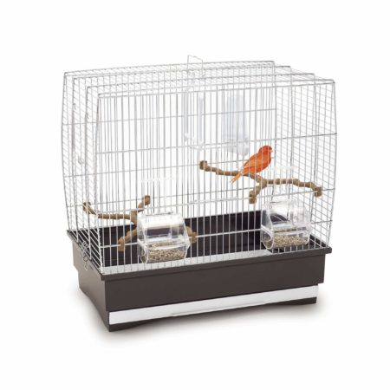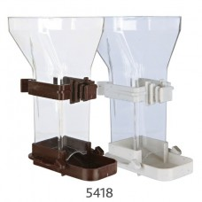
Krletka = Hranilica i pojilica =
212,50 Kn 16,78 Kn
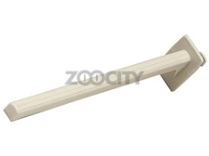
Prečkica =
20,99 Kn

HRANA I OPREMA ZA ZEČEVE

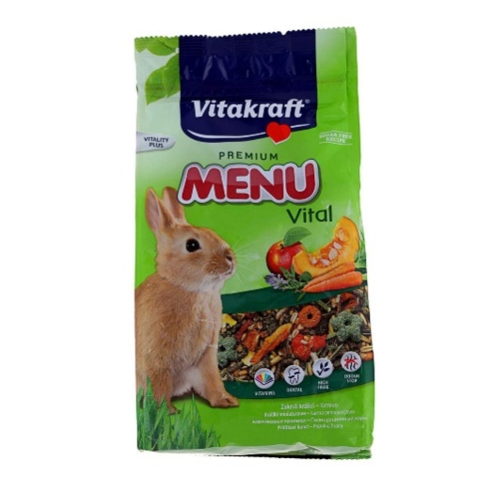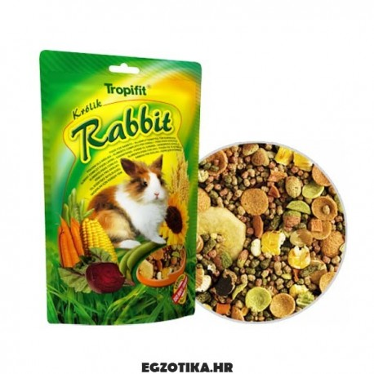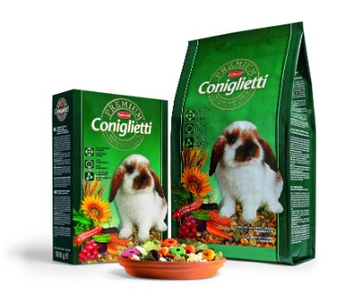
1 kg = 500 g = 500 g =
24,80 Kn 20,00 Kn 25,37 Kn

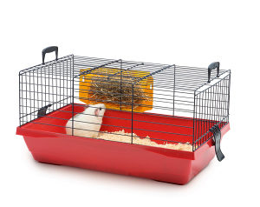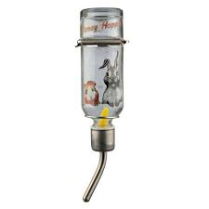
Kavez = Posuda za vodu =
150,58 Kn 41,47 Kn
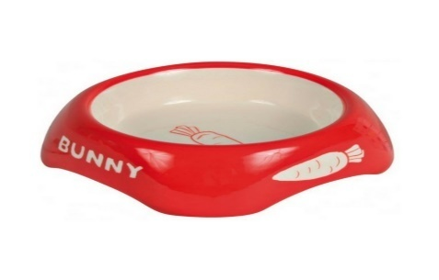

Posuda za hranu =
21,28 Kn

HRANA I OPREMA ZA KORNJAČE

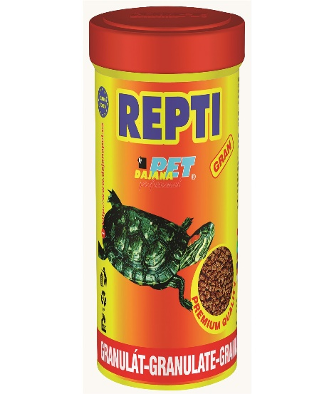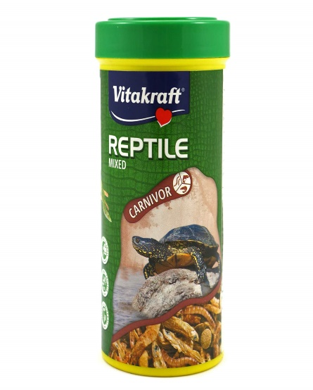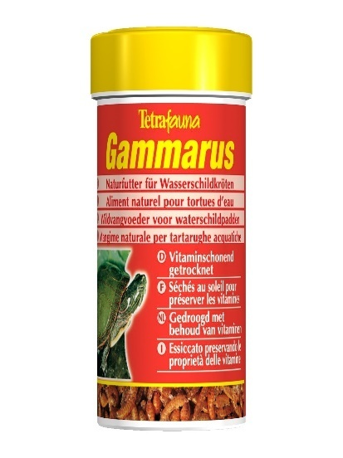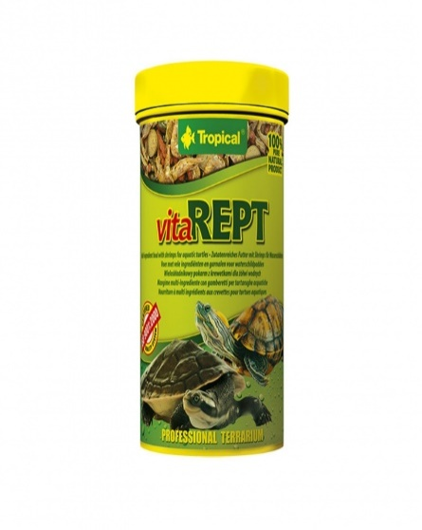
250 ml = 250 ml = 250 ml = 250 ml =
29,46 Kn 23,99 Kn 33,86 Kn 19,90 Kn

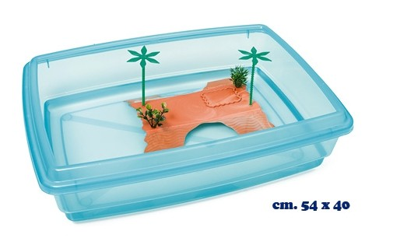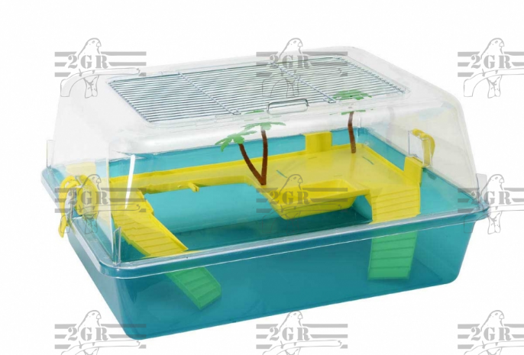
Terarijum = Terarijum =
74,52 Kn 118,51 Kn

HRANA I OPREMA ZA RIBE

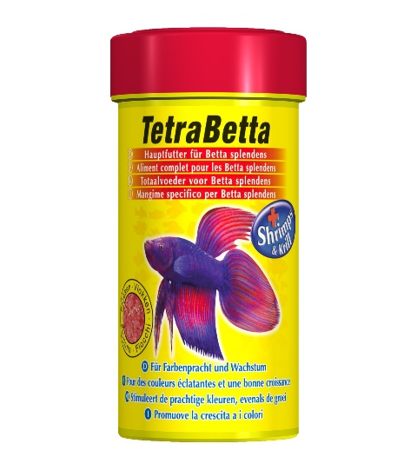
100 ml = 100 ml = 100 ml =
10,51 Kn 29,58 Kn 19,94 Kn

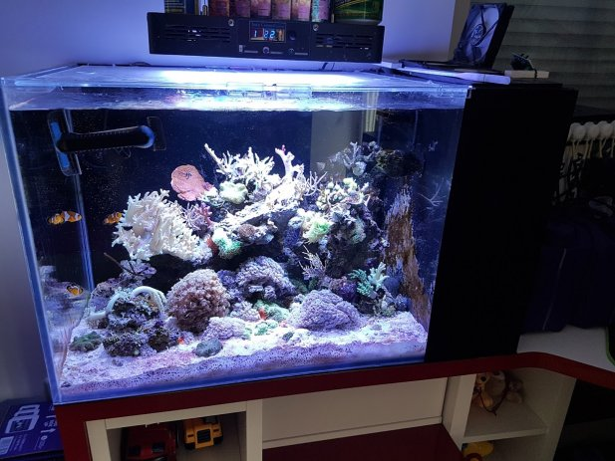
Akvarij 200 l =
(pjesak,kamen,trave i filter za čišćenje)
6.520,50 Kn

LJUBIMCI ZA PRODAJU

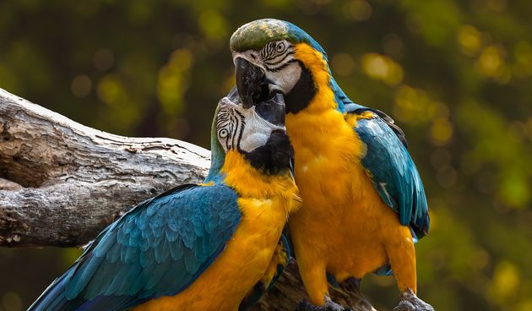
ZAMORAC PAPIGA
1 kom = 1 kom =
45,00Kn 80,00 Kn

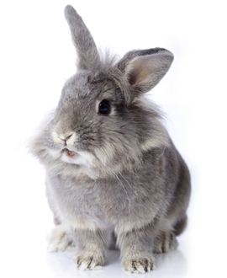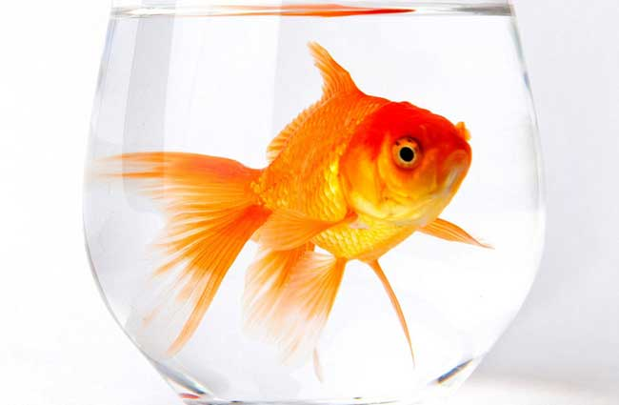
KUNIĆ RIBICA
1 kom = 1 kom =
55,00Kn 20,00 Kn

